**Shtojca 7**

**Detyrat e Sugjeruara dhe Afatet e Brendshme per Miratimin e Projekt Dokumentit të PBA (Faza 1).**

Faktor shumë i rëndësishëm për zbatimin e suksesshëm të proçesit të përgatitjes së PBA-së është prania e një strukture të përbashkët menaxhimi në secilën NJQV për të adresuar proceset e planifikimit dhe buxhetimit. Akoma më i rëndësishëm është operimi efektiv i kësaj structure manaxhimi gjatë të gjithë proçesit.

Ligji Nr. 10296/2010, datë 8/7/2010, për Menaxhimin Financiar dhe Kontrollin, i ndryshuar, dhe Udhëzimin Nr. 23, datë 30/07/2018 për Proçedurat Standarte të Përgatitjes së PBA në NJVQV, kërkojnë ngritjen e **Grupit për Menaxhim Strategjik** në çdo NJVQV. Përveç të tjerave, ky grup është përgjegjës për menaxhimin, sigurimin e cilësisë dhe monitorimin e proçesit të përgatitjes dhe zbatimit të Buxhetit brenda këtyre njësive.

**1. Përbërja e Grupit për Menaxhimin Strategjik (GMS).**

Grupi për Menaxhimin Strategjik të NJVQV krijohet me urdhër të Kryetarit të NJVQV dhe përbëhet nga:

* Kryetar i GMS është Kryetari i NJVQV.
* Koordinator i GMS të Bashkisë është Sekretari i Përgjithshëm ose një nga Nënkryetarët e Bashkisë, sipas përcaktimit të bërë nga Kryetari i NJVQV. Në Qarqe, Koordinator i GMS është Nënkryetari i Këshillit të Qarkut.
* Sekretar i GMS është nëpunësi zbatues i NJVQV.
* Anëtarë të GMS janë:
  + Nëndëskryetarët e NJVQV
  + Drejtuesit e Ekipeve të Menaxhimit të Programeve buxhetore të NJVQV. Këta DEMP mund të jenë njëkohësisht edhe drejtues të njësive shpenzuese të varësisë apo drejtues të lartë të strukturave memaxheriale të bashkisë.
* Kreu i auditimit të brendshëm merr pjesë në mbledhjet e grupit për menaxhimin strategjik pa të drejtë vendimmarrjeje.

**2. Përbërja e Ekipit të Menaxhimit të Programit (EMP)**

Drejtues i Ekipit të Menaxhimit të Programit është një drejtues i nivelit të lartë në NJVQV me ndikim të drejtpërdrejtë në politikën e programit buxhetor.

Kur një program buxhetor ka lidhje të drejtpërdrejtë me vetëm një drejtori shërbimi, atëherë përgjithësisht DEMP caktohet drejtuesi i kësaj drejtorie. Kur produktet/aktivitetet e programit realizohen në kuadrin e dy apo më shumë drejtorive, atëherë përgjithësisht DEMP caktohet drejtuesi i drejtorisë me ndikimin më të madh në politikën e programit.

Anëtarë të ekipit të menaxhimit të programit janë ekspertë të fushës së programit përkatës buxhetor, përgjegjës për menaxhimin e projekteve/produkteve/aktiviteteve që ata drejtojnë dhe japin llogari nga pikëpamja funksionale tek drejtuesi i programit.

Anëtarë të ekipit të menaxhimit të programit janë përgjegjës për realizimin e detyrave teknike për zabatimin e procedurave të përgatitjes së kërkesave buxhetore që prezantohen në këtë udhëzim dhe udhëzimeve standarte të përgatitjes së programit buxhetor afatmesëm, të cilat lidhen me programin e tyre.

**3. Vendimmarrjet e GMS dhe EMP dhe Afatet**

Menaxhimi i brendshëm i proçesit të Përgatitjes së PBA brenda NJVQV bazohet në gjashtë Vendimmarrje të Grupit për Menaxhimin Strategjik dhe pesë Vendimmarrje të Ekipit të Menaxhimit të Programit

Secili prej gjashtë vendimmarrjeve të GMS që përshkruhen në këto procedura do të kërkojnë punë përgatitore, analiza dhe vendime. Secila prej këtyre gjashtë vendimmarrjeve do të shoqërohet me një ose më shumë takime të Grupit të Planifikimit dhe Buxhetit.

Secila nga pesë Vendimmarrjet e Ekipit të Menaxhimit të Programit të përshkruar në këto procedura do të kërkojnë punë përgatitore, analiza dhe vendime. Secila prej këtyre pesë vendimmarrjeve do të shoqërohet me një ose më shumë takime të Ekipit të Menaxhimit të Programit.

Figura e mëposhtme përmbledh gjashtë pikat vendimmarrëse të Grupit për Menaxhimin Strategjik dhe pesë pikat vendimmarrëse të Ekipit të Menaxhimit të Programit dhe rrjedhën e informacionit ndërmjet Grupit të Planifikimit Strategjik dhe Ekipeve të Menaxhimit të Programit.

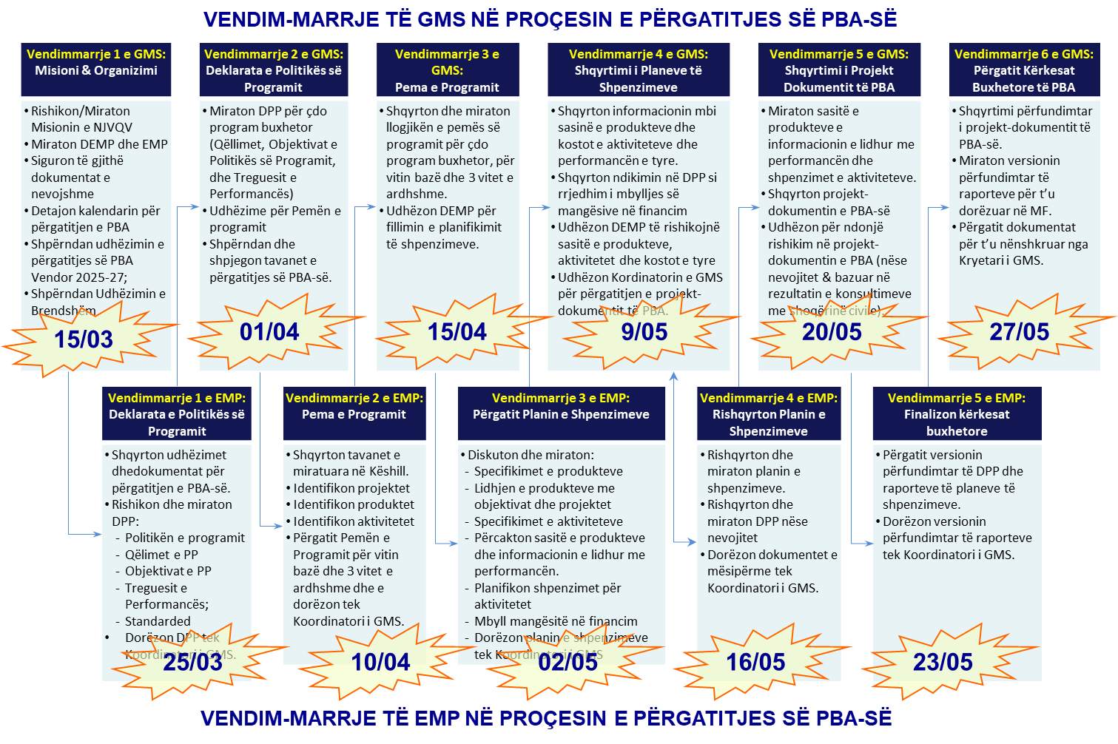

**4. Rolet dhe Përgjegjësitë**

**4.1. Detyrat e Kryetarit të GMS**

Kryetari i GMS ka përgjegjësi direkte për të garantuar përgatitjen dhe dorëzimin brenda afateve të dokumentit të PBA-së, i cili përveç të tjerave, duhet të përfshijë për secilin program:

* *Deklaratën e Politikës së Programit*
* *Planfikimin e Shpenzimeve dhe Investimeve të Programit*

Kryetari i GMS, duhet të garantojë mbarëvajtjen dhe marrjen e vendimeve përkatëse gjatë procesit të përgatitjes së PBA.

Menjëherë pas marrjes së Udhëzimit për përgatitjen e PBA, Kryetari i GMS mbledh GMS ku do të diskutohet lidhur me:

* *Kalendarin e punës për përgatitjen e PBA;*
* *Strukturën e Programeve të Shpenzimeve të NJVQV;*
* *Drejtuesit dhe Ekipet e Manaxhimit të Programeve;*
* *Si dhe jep direktivat përkatëse për mbarëvajtjen e procesit, duke firmosur udhëzimet e brendshme për cdo EMP, lidhur me zbatimin e procedurave të PBA;*

Në përfundim të fazës së Rishikimit të Politikës së Programit, Kryetari i GMS duhet të bëjë:

* *Firmosjen e Deklaratës së Politikës për cdo Program të NJVQV;*

Në përfundim të fazës së Planifikimit të Shpenzimeve dhe Investimeve të Programit, Kryetari i NJVQV duhet të bëjë:

* *Firmosjen e Raporteve të PBA të gjeneruara nga SMBV;*

Në përfundim të të gjithë procesit të përgatitjes së PBA-së për NJVQV, Kryetari i GMS ka për detyrë:

* *Firmosjen e kërkesave për shpenzime të PBA 2025-27 për NJVQV, i cili duhet të përmbajë materialet perfundimtare të fazës së Rishikimit të Politikës së Programit, Planifikimit te Shpenzimeve dhe Investimeve të Programit dhe, nëse ka, Kërkesat Shtesë për Shpenzime të PBA.*

Gjithashtu, Kryetari i GMS siguron pjesëmarrjen në takimet që do të organizohen në Ministrinë e Financës për diskutimin e projekt-dokumentit të PBA.

**4.2. Detyrat e Koordinatorit të GMS (Sekretari i Përgjithshëm/Zëvendëskryetari)**

Koordinatori i GMS ka përgjegjësi të plotë për koordinimin e procesit të PBA në NJVQV. Ai duhet të monitorojë çdo etapë të rëndësishme të proçesit dhe të propozojë zgjidhje kur konsensusi nuk mund të arrihet.

Koordinatori i GMS-së ka për detyrë:

* *Propozimin e një kalendari të brendshëm, strikt dhe realist për kompletimin e procedurave të PBA, i cili të jetë në përputhje me Kalendarin e Përgjithshëm të MFP të miratuar nga Këshilli i NJVQV.*
* *Propozimin në GMS të strukturës së programeve të shpenzimeve të NJVQV, duke patur parasysh qe asnjë pjesë e funksioneve të NJVQV të mos mbetet e papërfshirë në ndonjë program të caktuar;*
* *Propozimin në GMS të emrave të Drejtuesve të Ekipeve të Menaxhimit të Programeve;*
* *Shpërndarjen për cdo EMP të udhëzimeve të brendshme të firmosura nga Kryetari i NJVQV, lidhur me zbatimin e procedurave të PBA;*
* *Shpërndarjen për cdo EMP të Udhëzimit për Përgatitjen e PBA, së bashku me Anekset përkatëse.*
* *Propozimin në GMS të ndarjes së Tavaneve Përgatitore të PBA, sipas programeve të NJVQV;*
* *Përcjelljen materiale tek Kryetari i NJVQV të të gjithe dokumentacionit të PBA-së i cili, pasi ka marrë miratimin e GMS-së, duhet të marrë firmën përfundimtare të Kryetarit të NJVQV, përpara se të dorëzohet zyrtarisht në MFE dhe Këshillin e NJVQV;*
* *Monitorimin e respektimit të afateve të përcaktuara në kalendarin e proçesit;*
* *Raportimin tek GMS dhe Kryetari i NJVQV të të gjitha shkeljeve të evidentuara lidhur me ecurinë e procesit të PBA-së brenda NJVQV.*

**4.3. Detyrat e Drejtuesit të Ekipit të Menaxhimit të Programit (DEMP)**

Nën udhëheqjen e Drejtuesit, roli i EMP-ve është kryerja e detyrave teknike të kërkuara për implementimin e procedurave të procesit të PBA, të cilat lidhen me programet e tyre përkatëse.

EMP duhet t’i binden kalendarit të NJVQV të miratuar nga GMS në fillim të proçesit dhe të ndjekë udhëzimet e Koordinatorit të GMS në lidhje me prioritetet e nevojshme gjatë kryerjes së detyrës.

Drejtuesit e Ekipeve të Menaxhimit të Programit kane për detyrë:

* *Propozimin e anëtarëve të tjerë të EMP-së përkatëse për t’u miratuar nga GMS dhe Kryetari i GMS.*
* *Pas marrjes nga kordinatori i GMS, të bëjë shpërndarjen për të gjithë anëtarët e EMP-së të materialeve lidhur me procesin e PBA-së;*
* *Menaxhimin e proçesit të zbatimit të procedurave të PBA që lidhen me programin e tij;*
* *Hartimin e një kalendari të brendshëm strikt për EMP, i cili duhet te sigurojë respektimin e kalendarit të përgjithshëm të NJVQV;*
* *Organizimin e mbledhjeve të EMP-së në etapa të ndryshme të procesit të zbatimit të procedurave të PBA-së, dhe përfshirjen e këtyre takimeve në kalendarin e lartpërmendur, në mënyrë që anëtarët e EMP-së të jenë të lajmëruar që më parë;*
* *Arritjen e marrëveshjeve dhe konsensusit brenda EMP, për të gjitha etapat e procedurave;*
* *Ushtrimin e autoritetit të nevojshëm për plotësimin e procedurave, kur konsensusi i EMP nuk mund të arrihet;*
* *Miratimin e hedhjes në formatet e kërkuara të dhënave lidhur me programin përkates;*
* *Firmosjen e Raporteve të paraqitura në Seksionin 3.3 të këtij Udhëzimi;*
* *Raportimin tek koordinatori i GMS, i të gjitha rasteve të mosmarrëveshjeve që nuk mund të zgjidhen brenda EMP-së;*
* *Ripërsëritjen e procedurave të PBA-së, në rast se raportet e paraqitura në GMS, nuk marrin miratimin e kësaj të fundit dhe/ose nuk firmosen nga Kryetari i NJVQV;*
* *Koordinimin e punës së EMP-së përkatëse me Sekretarin e GMS (Drejtorin Ekonomik/Financës) dhe/ose EMP-të e tjera të NJVQV, atëherë kur lind nevoja.*

**4.4. Detyrat e Sekretarit të GMS (nëpunësit ekzekutues)**

Nëpunësi zbatues ka rolin e Sekretarit të Grupit të Menaxhimit Strategjik të njësisë së vetëqeverisjes vendore. Ai mbështet Koordinatorin e GMS gjatë procesit të përgatitjes së kërkesave buxhetore nëpërmjet:

* Me marrjen e Udhëzimit të Përgatitjes së PBA dhe duke u bazuar në vlerësimin e të ardhurave të miratuar nga Këshilli i NJVQV, Kordinatori i GMS duke u këshilluar me Sekretarin e GMS përgatit draftin e parë të alokimit të Tavanit Total të NJVQV sipas programeve të shpenzimeve.
* Orientimit të drejtuesve të programeve të njësisë, për sa i përket procesit të kostimit të aktiviteteve të programit që drejton dhe veçanërisht në lidhje me llogaritjen e kostove dhe përfitimeve të projekteve të investimeve, përfshirë mundësitë buxhetore të institucionit për të përballuar këto investime;
* Asistimin e Kordinatorit të GMS në hartimin e informacionit përmbledhës të kërkesave buxhetore të njësisë së vetëqeverisjes vendore për t’u prezantuar në GMS;
* Organizimit të punës me vartësit e tij funksionalë për dokumentimin e procesit të diskutimeve në mbledhjet e Grupit të Menaxhimit Strategjik.

Është e rëndësishme të theksohet se Sekretari i GMS (nëpunësi zbatues) do të ketë **një rol mbështetës** në procesin e përgatitjes së PBA 2025-27. Ai nuk është më zyrtari i vetëm përgjegjës për përgatitjen e Buxhetit. Në frymën e Ligjit të Financave Vendore dhe udhëzimeve të reja kjo përgjegjësi tashmë ndahet midis të gjithë anëtarëve të GMS.

**Shtojca 8**

**Detyrat e Sugjeruara dhe Afatet e Brendshme për Miratimin e Dokumentit të Rishikuar të PBA (Faza 2).**

